Отчёт по пятой стадии проекта

Дисциплина: операционные системы

Казаазев Даниил Михайлович

Содержание

# 1 Задание

1. Добавить записи о персональных проектах
2. Сделать пост о прошедшей неделе
3. Добавить пост на тему по выбору

# 2 Выполнение работы

Перехожу в каталог /content/project/ и создаю там новый каталог, в котором пишу информацию о проетк. (рис. 1)

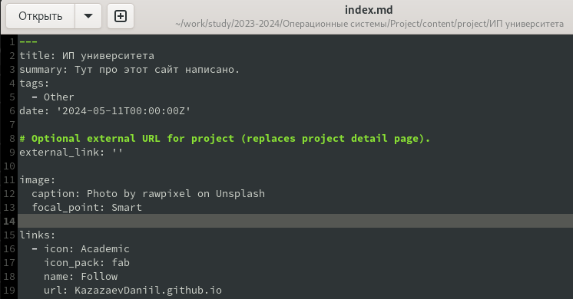

Рис. 1: Пишу информацию о проекте

Сохранаяю его и смотрю результат на сайте. (рис. 2, 3)

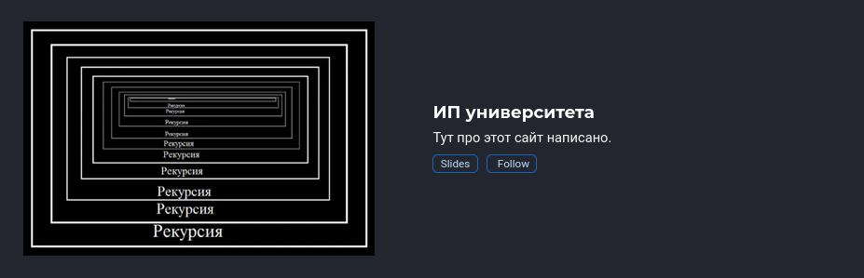

Рис. 2: Результат 1

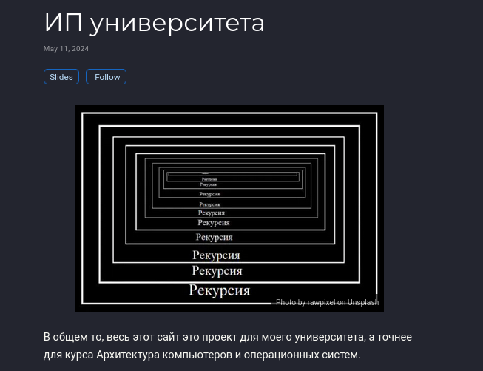

Рис. 3: Результат 2

Перехрожу в /content/post/ и создаю каталог для четвертого поста, после чего пишу пост на тему “Языки научного программирования”. (рис. 4)

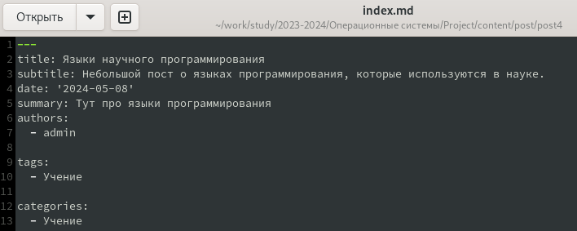

Рис. 4: Пишу пост

После чего проверяю результат. (рис. 5)

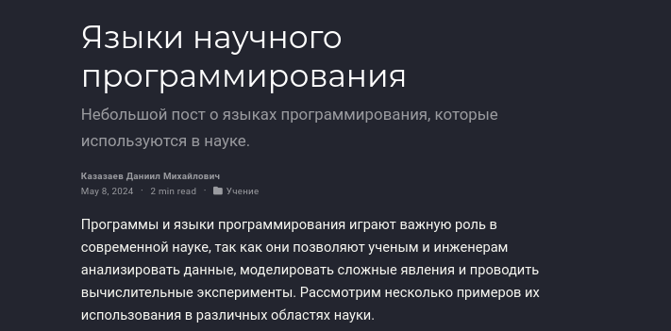

Рис. 5: Результат написания поста

Возвращаюсь в /content/post/ и создаю каталог для четвертого “еженедельного” поста, после чего пишу в файле index.md о том, как прошшла неделя. (рис. 6, 7)

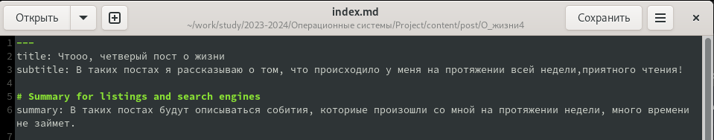

Рис. 6: Момент написания еженедельного поста

Проверяю результат. (рис. 7)



Рис. 7: Результат написания еженедельного поста

Выхожу на главную страницу и проверяю, правильно ли создались посты. (рис. 8)

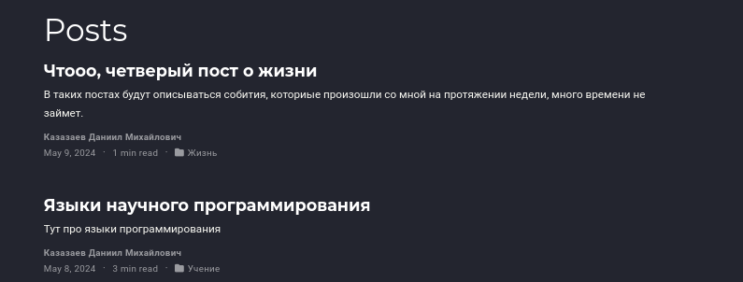

Рис. 8: Сверяю даты создания постов

# 3 Выводы

Был выполнен пятый этап индивидуального проекта